Nodrošinājuma valsts aģentūras rīkotā cenu aptauja
“Par valstij piekritīgās mantas (VPM-1161, VPM-1173, VPM-1184, VPM-1123 un VPM-1176) – 5 transportlīdzekļu realizāciju-utilizācijai, Rīgā”

- VISPĀRĒJIE NOTEIKUMI

- Nodrošinājuma valsts aģentūras (turpmāk – Aģentūra) organizētā transportlīdzekļu cenu aptauja tiek rīkota, pamatojoties uz Ministru kabineta 2024. gada 17. decembra noteikumu Nr. 901 „Noteikumi par kompetentajām institūcijām un rīcību ar valstij piekritīgo mantu” 20., 21. un 22. punktiem.
- Transportlīdzekļu cenu aptauju organizē ar Aģentūras 2025. gada 13. janvāra rīkojumu Nr. 34 izveidotā pastāvīgā transportlīdzekļu realizācijas komisija (turpmāk – Komisija)
- Lai piedalītos šajā cenu aptaujā pretendentam ir jābūt izsniegtai Ministru kabineta 2010. gada 30. novembra noteikumos Nr.1082 “Kārtība, kādā piesakāmas A, B un C kategorijas piesārņojošas darbības un izsniedzamas atļaujas A un B kategorijas piesārņojošo darbību veikšanai” noteiktajai B kategorijas atļaujai piesārņojošo darbību veikšanai, kas saistīta ar nolietoto transportlīdzekļu apstrādi un uzglabāšanu un spēkā esošam finanšu nodrošinājumam. Ar šajā punktā minētajām atļaujām interesenti var iepazīties Enerģētikas un vides aģentūras tīmekļvietnē: https://www.eva.gov.lv/lv.

Informācija par transportlīdzekļiem
tabula
Kārtas numurs | Valstij piekritīgā manta
1. | Lieta Nr. KL-17818 / VPM-1161  Marka un modelis: BMW 316  Valsts reģistrācijas numurs: nav (atbilst NX 2005)  VIN: WBACA11060EL75079  Virsbūves veids: Vieglais pasažieru  Degvielas tips: Benzīns  Krāsa: Melna  Pašmasa: 1190 kg*  Izlaiduma gads: 1993  Aizdedzes atslēga: 1 gab.  Reģistrācijas apliecība: nav  Transportlīdzekļa fotoattēli: 1. pielikumā
2. | Lieta Nr. KL-17991 / VPM-1173  Marka un modelis: AUDI A4  Valsts reģistrācijas numurs: LK 3227  VIN: WAUZZZ8DZWA032757  Virsbūves veids: Vieglais pasažieru  Degvielas tips: Benzīns  Krāsa: Zila  Pašmasa: 1395 kg*  Izlaiduma gads: 1997  Aizdedzes atslēga: 1 gab.  Reģistrācijas apliecība: nav  Transportlīdzekļa fotoattēli: 2. pielikumā
3. | Lieta Nr. KL-17994 / VPM-1184  Marka un modelis: BMW 320  Valsts reģistrācijas numurs: LL 5141  VIN: WBAAP71000JL41901  Virsbūves veids: Vieglais plašlietojuma  Degvielas tips: Dīzeļdegviela  Krāsa: Gaiši pelēka  Pašmasa: 1580 kg*  Izlaiduma gads: 2002  Aizdedzes atslēga: 1 gab.  Reģistrācijas apliecība: nav  Transportlīdzekļa fotoattēli: 3. pielikumā
4. | Lieta Nr. KL-18072 / VPM-1123  Marka un modelis: AUDI A4 AVANT  Valsts reģistrācijas numurs: KF 3135  VIN: WAUZZZ8DZ1A009686  Virsbūves veids: Vieglais plašlietojuma  Degvielas tips: Dīzeļdegviela  Krāsa: Gaiši pelēka  Pašmasa: 1395 kg*  Izlaiduma gads: 2000  Aizdedzes atslēga: 1 gab.  Reģistrācijas apliecība: nav  Transportlīdzekļa fotoattēli: 4. pielikumā
5. | Lieta Nr. KL-18251 / VPM-1176  Marka un modelis: FORD FIESTA  Valsts reģistrācijas numurs: JK 7466  VIN: WF0AXXGAJAYK78517  Virsbūves veids: Vieglais plašlietojuma  Degvielas tips: Benzīns  Krāsa: Zila  Pašmasa: 1034 kg*  Izlaiduma gads: 2000  Aizdedzes atslēga: 1 gab.  Reģistrācijas apliecība: nav  Transportlīdzekļa fotoattēli: 5. pielikumā
*pašmasa norādīta saskaņā ar valsts akciju sabiedrības “Ceļu satiksmes drošības direkcija” datiem, kas transportlīdzekļiem pēc ceļu satiksmes negadījuma var atšķirties.

- TRANSPORTLĪDZEKĻU APSKATES VIETA UN KONTAKTPERSONA
- Transportlīdzekļa atrašanās vieta – Aģentūras stāvlaukumā Rājumsila ielā 3, Rīgā.
- Transportlīdzekli var apskatīties Aģentūras stāvlaukumā (Rājumsila ielā 3, Rīgā), otrdien no plkst. 10.00 līdz 12.00 un ceturtdien no plkst.13.00 līdz 15.00 , ne vēlāk kā līdz paziņojuma 15. punktā norādītajam datumam (ieskaitot), svētku dienās un brīvdienās mantas apskate netiek nodrošināta. Mantas apskates laiks ir jāsaskaņo pa tālruni +371 29494303 vai +371 26665232. Kontaktpersona nesniedz atbildes uz citiem jautājumiem.
- Persona sev interesējošos jautājumus par transportlīdzekli vai papildu informāciju var pieprasīt ne vēlāk kā 1 (vienu) darba dienu pirms piedāvājumu iesniegšanas termiņa beigām rakstveidā, jautājumu nosūtot uz e - pasta adresi TLpiedavajumi@agentura.iem.gov.lv.
- Pēc noteikumu 15. punktā norādītā termiņa mantas apskate netiek nodrošināta.

- TRANSPORTLĪDZEKĻU REALIZĀCIJAS NOSACĪJUMI
- Priekšapmaksa 100 % apmērā par transportlīdzekļa iegādi personai ir jāveic 2 (divu) darba dienu laikā pēc dienas, kad Aģentūras pārstāvis nosūtījis rēķinu.
- Ja priekšapmaksa 2 (divu) darba dienu laikā netiek veikta vai persona 1 (vienas) darba dienas laikā neiesniedz 21. punktā noteikto informāciju, Aģentūra uzskata, ka persona ir atteikusies no transportlīdzekļa iegādes un piešķir tiesības iegādāties transportlīdzekli nākamajai personai, kura piedāvājusi nākamo augstāko cenu.
- Ja tiek piedāvātas vienādas augstākās cenas, tiesības iegādāties transportlīdzekli tiek piešķirtas personai, kura piedāvājumu iesniegusi pirmā.
- Aģentūra realizēto transportlīdzekli personai nodod un persona to pieņem 3 (trīs) darba dienu laikā pēc Transportlīdzekļa pirkuma līguma (turpmāk – Līgums) noslēgšanas.
- Ja persona transportlīdzekli nepārņem 3 (trīs) darba dienu laikā, tad sākot ar 4 (ceturto) dienu persona sedz visus izdevumus, kas saistīti ar transportlīdzekļa glabāšanu un transportlīdzeklis tiek izsniegts tikai pēc glabāšanas izdevumu segšanas.
- Transportlīdzeklis tiek uzskatīts par piegādātu pēc daudzuma, sortimenta un kvalitātes ar brīdi, kad pircējs vai tā pārstāvis (juridiskai personai) paraksta transportlīdzekļa pieņemšanas un nodošanas aktu.
- Visus izdevumus, kas saistīti ar transportlīdzekli (tai skaitā muitas nodevas, nodokļus, transportēšanas izmaksas u.c.), pēc transportlīdzekļa pieņemšanas un nodošanas akta parakstīšanas sedz pircējs.

- NOSACĪJUMI PIEDĀVĀJUMA IESNIEGŠANAI
- Piedāvājumu var iesniegt līdz 2026. gada 14. jūlijam (ieskaitot).
- Piedāvājuma iesniegšana jāveic Aģentūras tīmekļa vietnē pie attiecīgās cenu aptaujas, sadaļā “Iesniegt piedāvājumu”.
- Informāciju par realizācijas rezultātiem publicē Aģentūras tīmekļvietnē https://www.nva.iem.gov.lv/lv/jaunumi?category%5B378%5D=378, ne vēlāk kā nākamajā darba dienā pēc komisijas lēmuma pieņemšanas.
- Piedāvājumi, kuri būs iesniegti ārpus noteikumu 16. punktā noteiktās kārtības, netiks izskatīti.
- Persona, kura uz vienu un to pašu transportlīdzekli ir iesniegusi vairākus piedāvājumus, ar pēdējo iesniegto piedāvājumu atsauc savus iepriekšējos piedāvājumus, pie tam neatkarīgi no piedāvājuma cenas.
- Pretendenta piedāvājumā norādītā cena EUR (bez PVN) tiks izmantota piedāvājuma ar visaugstāko cenu noteikšanai.
- NOSACĪJUMI TRANSPORTLĪDZEKĻA IEGĀDES TIESĪBU PIEŠĶIRŠANAI
- Tiesības iegādāties transportlīdzekli tiks piešķirtas pretendentam, kurš līdz piedāvājumu iesniegšanas termiņa beigām (Vispārējo noteikumu 15.punktā norādītais datums) būs piedāvājis visaugstāko cenu un uz kuru neattieksies Vispārējo noteikumu 22., 23. un 26. punktā noteiktie izslēgšanas nosacījumi.
- Pretendentam uz noteikumu 15. punktā norādīto datumu (ieskaitot šo datumu) Valsts ieņēmumu dienesta (turpmāk - VID) administrēto nodokļu (nodevu) parāds nedrīkst pārsniegt 150,00 EUR.
- Pretendentam uz noteikumu 15. punktā norādīto datumu ar tiesas nolēmumu nedrīkst būt pasludināts maksātnespējas process.
- Vispārējo noteikumu 22. punktā noteikto informāciju komisija iegūst no VID tīmekļa vietnē publiski pieejamās datubāzes.
- Vispārējo noteikumu 23. punktā noteikto informāciju komisija iegūst Latvijas Republikas Uzņēmumu reģistra izveidotajā Maksātnespējas reģistrā.
- Pirms lēmuma pieņemšanas par uzvarētāja noteikšanu cenu aptaujā un pirms Līguma noslēgšanas Komisija par pretendentu Lursoft vietnē Sankciju saraksti https://sankcijas.lursoft.lv/, kur apkopota sankciju sarakstu informācija, veic pārbaudi, vai uz pretendentu tā dalībnieku, valdes un padomes locekļiem, patieso labuma guvēju, pārstāvēttiesīgo personu vai prokūristu nav noteiktas starptautiskās vai Latvijas Republikas nacionālās sankcijas. Ziņas par minētajām personām attiecībā uz Latvijas Republikā reģistrētu pretendentu Komisija iegūst no Uzņēmumu reģistra publiskā reģistra.
- Komisija pēc cenu aptaujas izvērtēšanas sazināsies tikai ar to pretendentu, kurš tiks atzīts par cenu aptaujas uzvarētāju, un informāciju par pieņemto lēmumu publicēs Aģentūras tīmekļvietnē pie attiecīgās cenu aptaujas paziņojuma.
- Aģentūra veic personas datu apstrādi realizācijas administrēšanai. Detalizētāku informāciju par personas datu apstrādi var iegūt Aģentūrā personīgi, sazinoties ar personas datu aizsardzības speciālistu pa tālruni 67829061 vai Aģentūras tīmekļa vietnē https://www.nva.iem.gov.lv/lv/personas-datu-aizsardziba.

VI. Līguma noslēgšanas kārtība
- Atbilstoši Komisijas lēmumam Aģentūra ne vēlāk kā 2 (divu) darba dienu laikā pēc lēmuma pieņemšanas sagatavo Līgumu ar izdevīgākā finanšu piedāvājuma iesniedzēju.
- Informāciju par Līguma noslēgšanu var saņemt, sazinoties ar Aģentūras Administratīvās pārvaldes Tiesiskā atbalsta nodaļas juristu pa tālruni 26573951 vai 67829077. Pēc Līguma parakstīšanas no Aģentūras puses šajā paziņojuma punktā minētais jurists uzaicina pircēju slēgt Līgumu, zvanot vai nosūtot īsziņu uz cenu aptaujā norādīto tālruņa numuru.
- Līguma noslēgšana notiek klātienē Aģentūrā Piedrujas ielā 20, Rīgā vai elektroniski, parakstot Līgumu ar drošu elektronisku parakstu, ievērojot pircēja izvēli. Ja pircējs vēlas parakstīt Līgumu ar drošu elektronisku parakstu, viņš par to informē Aģentūru, ne vēlāk kā saņemot paziņojuma 30. punktā minēto uzaicinājumu slēgt Līgumu.
- Izdevīgākā piedāvājuma iesniedzējs, kas ieguvis tiesības slēgt Līgumu, uz piedāvājumā norādīto e - pastu saņem elektronisku rēķinu, kuru pircējam jāsamaksā pirms Līguma noslēgšanas.
- Informāciju par maksājumu var saņemt, sazinoties ar Aģentūras grāmatvedību pa tālruni 67829679.
- Līguma noslēgšanai uzrādāms personu apliecinošs dokuments (fiziskai personai) vai pilnvara un personu apliecinošs dokuments (juridiskai personai).
- Pircējs Līgumu klātienē noslēdz ne vēlāk kā trešajā darba dienā pēc informācijas saņemšanas par Līguma sagatavošanu vai ne vēlāk kā nākamajā darba dienā pēc Līguma saņemšanas parakstīšanai ar drošu elektronisko parakstu.
- Pircējs, kas nenodrošina Līguma noslēgšanu paziņojuma 35. punktā noteiktajā termiņā, zaudē tiesības slēgt Līgumu.
- Noslēdzot Līgumu, pircējs Līgumā noteiktajā termiņā nodrošina transportlīdzekļa pārņemšanu tā glabāšanas vietā.

1.pielikums

BMW 316 bez valsts reģistrācijas numura

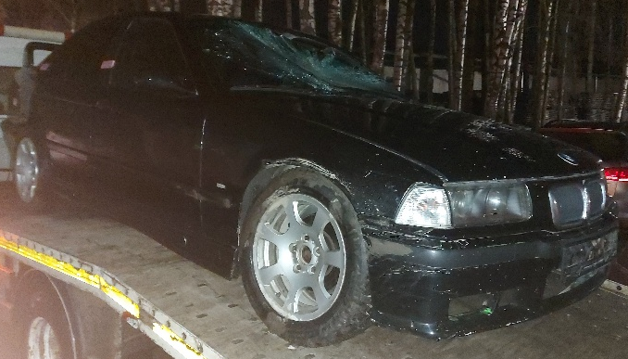 | 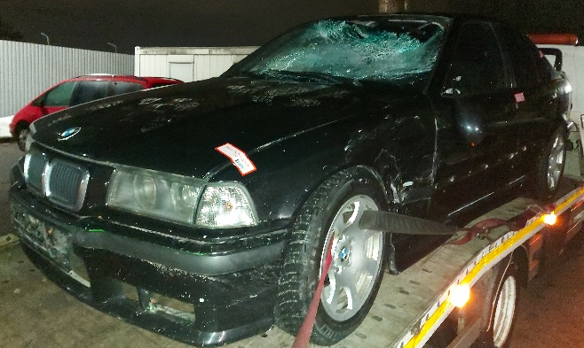
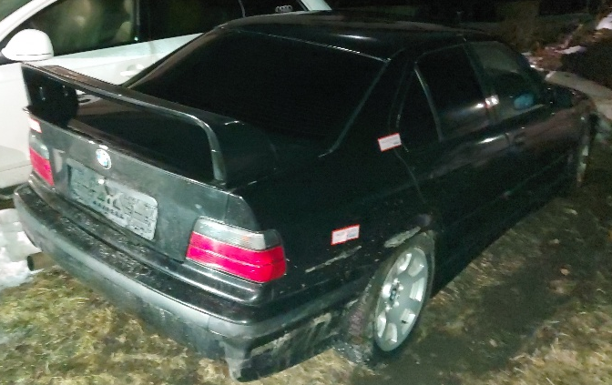 | 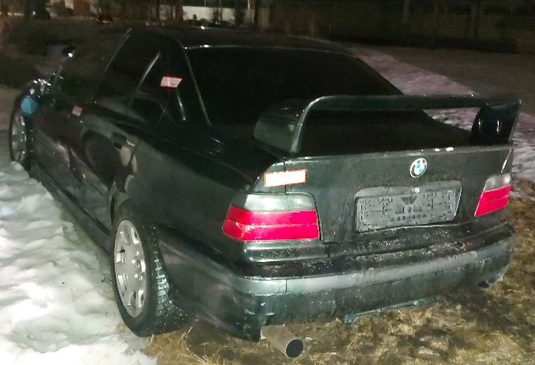

2.pielikums

AUDI A4 ar valsts reģistrācijas numuru LK 3227

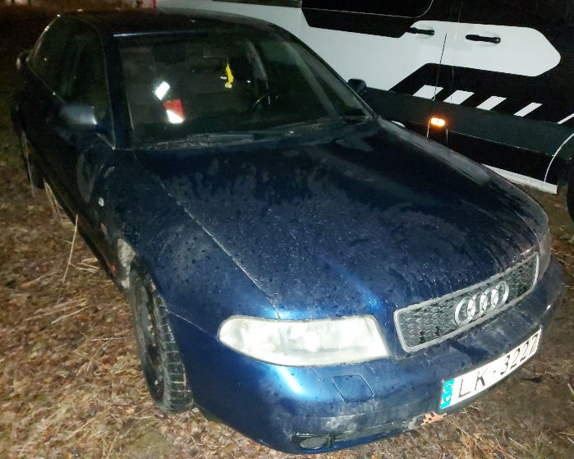 | 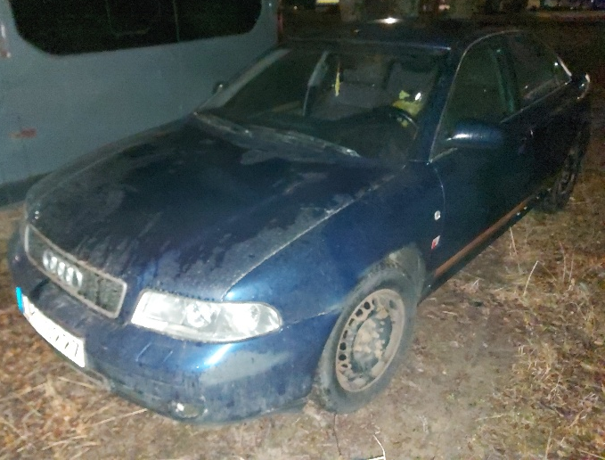
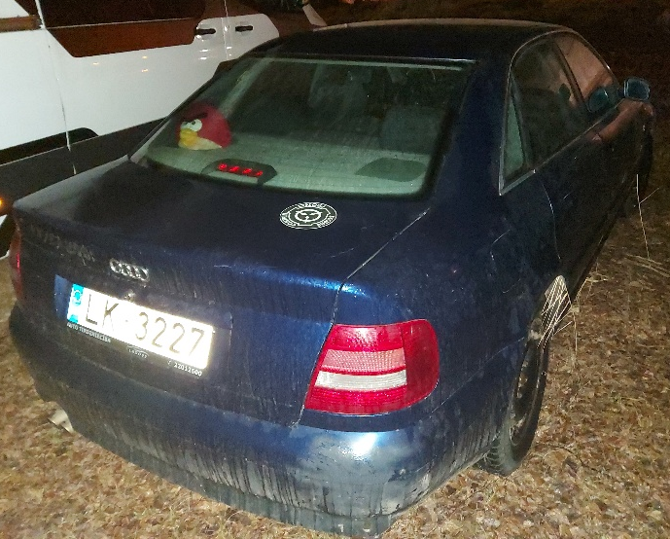 | 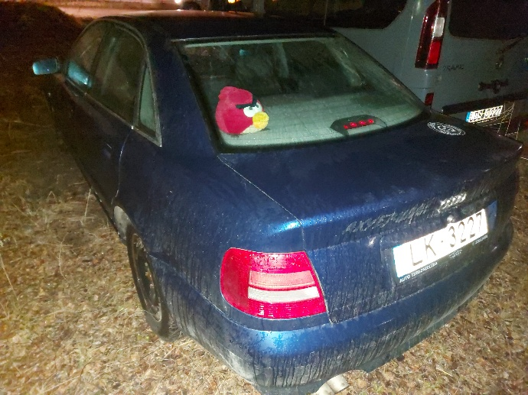

3.pielikums

BMW 320 ar valsts reģistrācijas numuru LL 5141

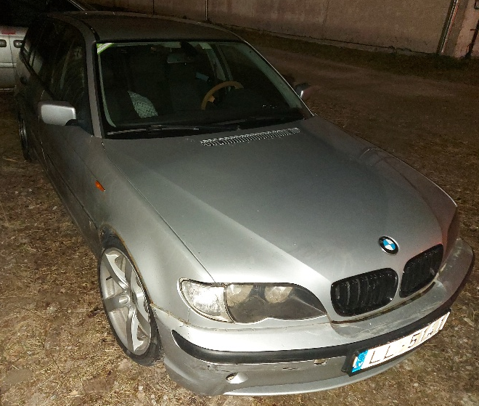 | 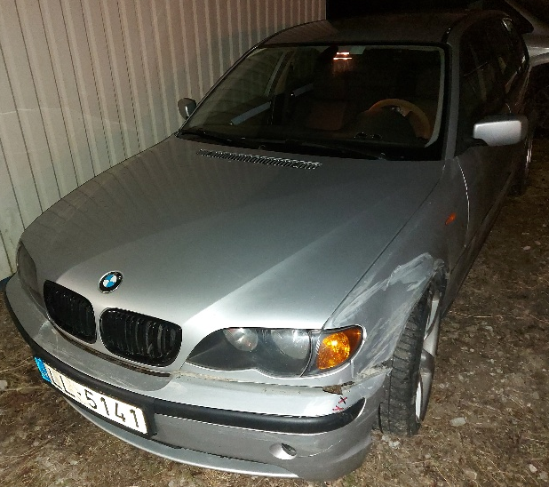
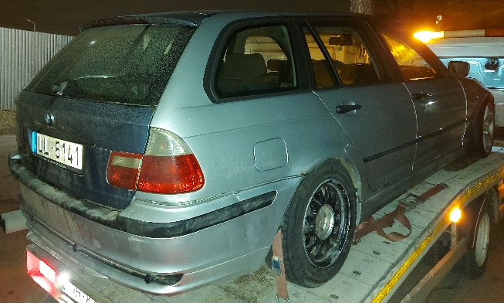 | 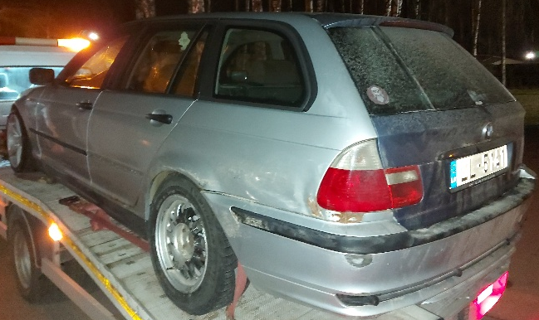

4.pielikums

AUDI A4 AVANT ar valsts reģistrācijas numuru KF 3135

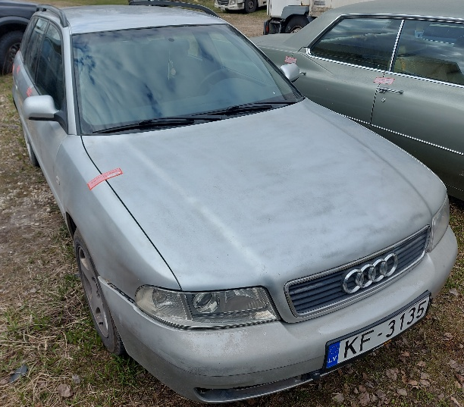 | 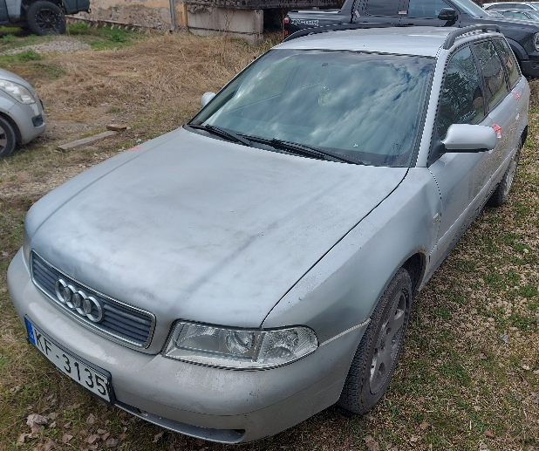
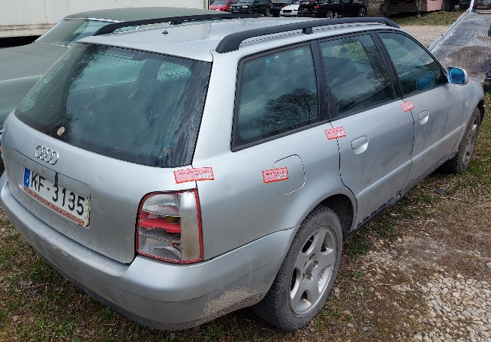 | 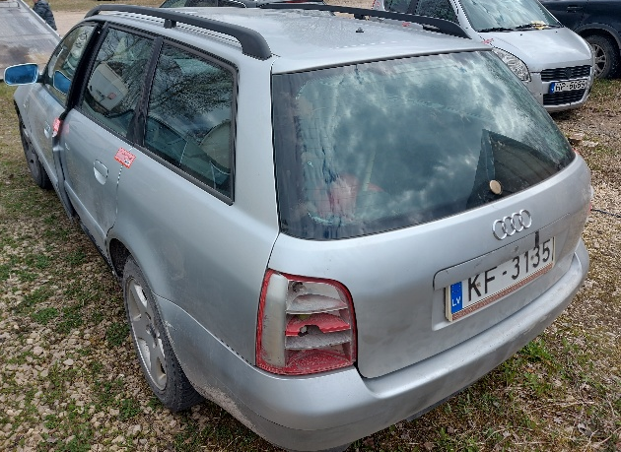

5.pielikums

FORD FIESTA ar valsts reģistrācijas numuru JK 7466

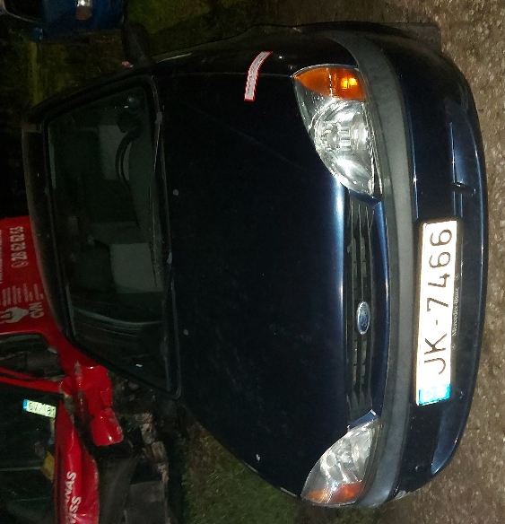 | 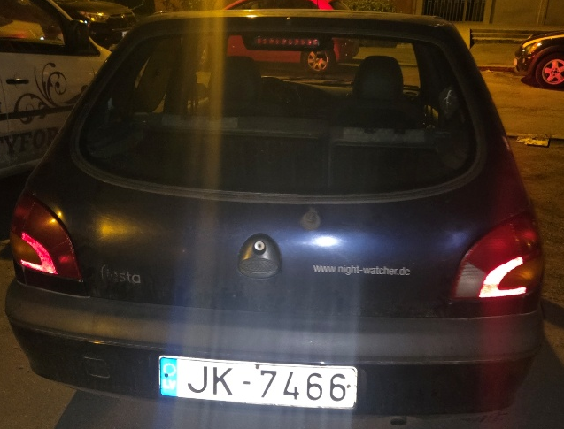
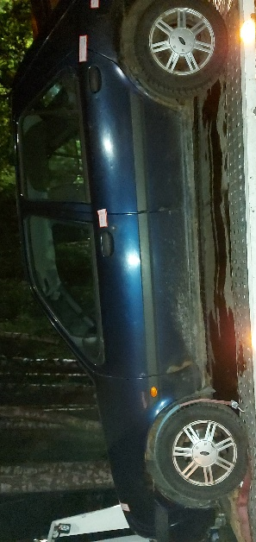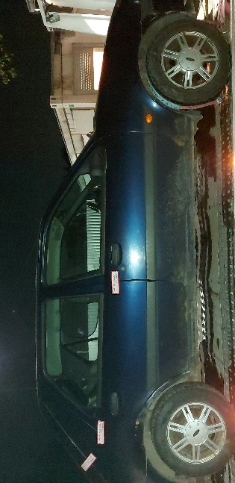 | 